- 关于《计算机网络基础》课程考试的说明
发帖时间: 2015年6月10日 星期三
一、考试题型及分值：
1、选择题，30分（15 * 2）
2、判断题，20分（10 * 2）
3、计算简答题，40分
4、综合计算题，10分
二、考试范围：第一章至第五章
三、课程复习内容
第1章 概述
1、什么是Internet
（1）理解什么是网络协议Protocol（理解）
（2）因特网标准发布的文档形式（掌握）
2、网络边缘
（1）物理媒体的特性：双绞线、光纤（掌握）
3、网络核心
（1）电路交换的特点，电路交换中的多路复用技术。（了解）
（2）分组交换的特点，存储转发的理解，分组交换与电路交换的比较。（理解）
4、分组交换网络中的延迟、丢失和吞吐量
（1）延迟的4 种类型及各自特点（理解）
（2）传输时延、吞吐量和流量强度的计算、关系（掌握）
5、协议层次及其服务模型
（1）因特网所用网际协议栈有哪5 个协议层？每层的主要职责是什么？集线器、路由器与交换机分别
处理的是网际协议栈中的哪几层？（重点）
第2章 应用层
1、应用层协议原理
（1）网络应用程序的体系结构？（了解）
（2）网络进程间的通信机制？套接字及套接字API 概念？进程寻址需要哪些信息？（理解）
（3）传输协议提供的两种服务模型及特点？网络应用、应用层协议及传输协议关系？（理解）
2、Web应用和HTTP 协议
（1）网页的基本组成、URL的结构、网页传输RTT时间原理。（掌握）
（2）比较非持久HTTP 与持久HTTP、不带流水线的持久HTTP 连接与带流水线的持久HTTP
连接的特点差别？（理解）
（3）HTTP 请求报文的请求方法或命令。（了解）
（4）Cookies的功能、特点？（理解）
（5）Web 缓存（Web Cache, Proxy server）技术的功能、原理。（掌握）
3、FTP 文件传输协议
（1）FTP 的工作原理（FTP 发送控制消息、传输数据的不同）（理解）
4、电子邮件系统
（1）SMTP 协议和POP3协议的含义及应用。（掌握）
5、DNS 因特网目录服务
（1）DNS 能实现的功能。（理解）
（2）DNS 解析过程。（了解）
第3章 传输层
1、传输层服务（了解）
2、多路复用和多路分解（了解）
3、无连接传输：UDP 协议
（1）UDP 协议的特点。（理解）
（2）UDP 报文段格式。（了解）
（3）UDP 校验和计算。（掌握）
4、可靠数据传输原理
（1）停止等待的可靠数据传输协议原理rtd1.0，2.0，2.1，2.2，3.0的演化（了解）
（2）基于滑动窗口的流水线可靠数据传输协议GBN与SR的原理（发、收方）（了解）
（3）实现可靠数据传输的基本机制（了解）
5、TCP 面向连接的传输
（1）TCP 协议的特点、 报文段格式、报文重要字段含义（掌握）
（2）TCP 确认号、序号运用（掌握）
（3）TCP 往返时间计算及应用，相应公式掌握并计算（掌握）
（4）TCP 可靠传输原理（理解）
（5）TCP 建立连接和关闭连接的过程（三次握手、四次分手，结合重要字段含义）（掌握）
6、拥塞控制原理（一般了解）
7、TCP 拥塞控制
（1）TCP 拥塞控制的原理及算法（理解）
（2）TCP慢启动、加性增、乘性减实现流程，实例运用（掌握）
第4章 网络层
1、概述
（1）转发和选路（了解）
2、虚电路和数据报网络（了解）
3、路由器工作原理（了解）
4、网际协议
（1）IP数据报格式、主要字段内容（了解）
（2）IP数据报分片实例运用（掌握）
（3）IPv4编址、IP地址分类、传统子网和CIDR子网计算划分（掌握）
（4）DHCP 实现四个步骤、对应报文作用（掌握）
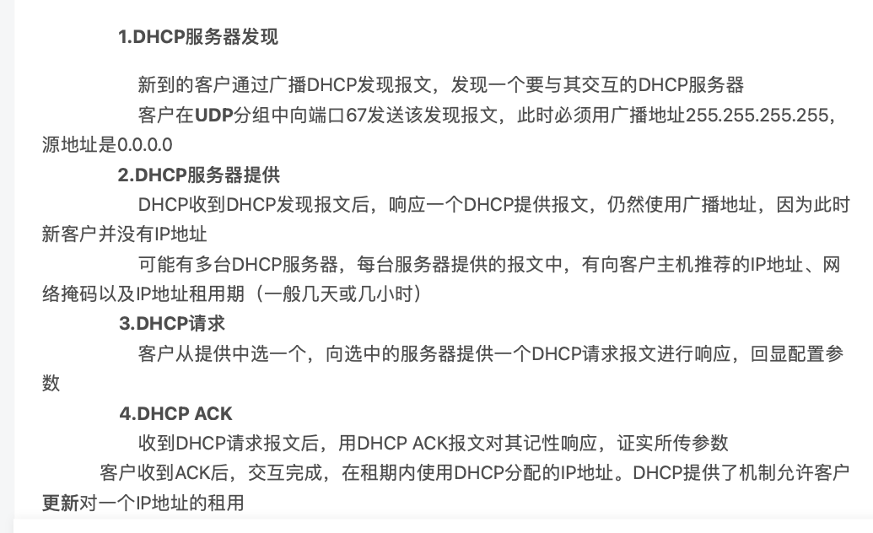
（5）NAT 实现原理（掌握）
5、选路算法
（1）链路状态选路算法实现流程，实例运用（掌握）
（2）距离向量选路算法，实例运用（掌握）//具体的做题体验一下
6、因特网中的选路
（1）RIP 协议特点（理解）
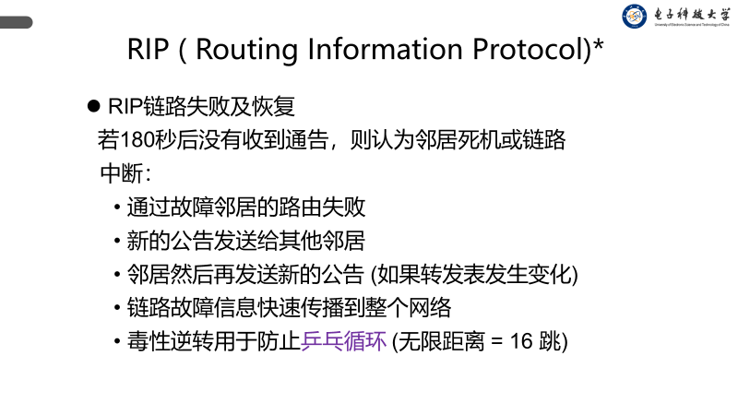
（2）OSPF 协议（了解）
（3）BGP 协议应用场合（理解）
第5章 链路层和局域网
1、概述
（1）链路层包含的设备（了解）
2、差错检测和纠错技术
（1）奇偶校验方法（了解）
（2）因特网校验和方法计算及运用（掌握）
（3）CRC 循环冗余校验计算及运用（掌握）
3、多路访问协议（了解）
4、链路层编址
（1）MAC地址功能特点，与IP地址的区别（掌握）
（2）地址解析协议 ARP（了解）
5、以太网
（1）以太网帧结构（了解）
（2）CSMA/CD 二进制指数后退算法及运用（掌握）
（3）以太网技术（了解）
6、链路层交换机
（1）交换机自学习和转发过滤流程（掌握）
（2）自学习实现方式（掌握）
（3）链路层交换机性质（理解）
（4）交换机和路由器的区别（了解）（不会）
7、PPP协议
（1）点到点协议，为在同等单元之间传输数据包的链路层协议
（2）实现链路管理的协议是链路控制协议（LCP），实现初始化、维护和拆除PPP链路
（3）网络控制协议 (NCP) 负责连接PPP（第二层）和网络协议 (第三层）
说明：
了解：知识点基本概念，选择题
理解：知识点原理阐述，简答题
掌握：知识点实例运用，应用题

